|  |  |  |
| --- | --- | --- |
|  | **Carátula para entrega de prácticas** | |
| Facultad de Ingeniería | | Laboratorio de docencia |

Laboratorios de computación salas A y B

|  |  |
| --- | --- |
| *Profesor:* | Ing. Claudia Rodríguez Espino |
| *Asignatura:* | Fundamentos de programación |
| *Grupo:* | 3 |
| *No de Práctica(s):* | Practica 2: GNU / Linux |
| *Integrante(s):* | Carlos Landaverde Domínguez |
| *Semestre:* | 2018-2 |
| *Fecha de entrega:* | 02/03/18 |
| *Observaciones:* |  |
|  |  |

CALIFICACIÓN: __________

**Objetivo:**

Conocer la importancia del sistema operativo de una computadora, así como sus funciones. Explorar un sistema operativo GNU/Linux con el fin de conocer y utilizar los comandos básicos en GNU/Linux.

**Desarrollo**

*Comando ls*

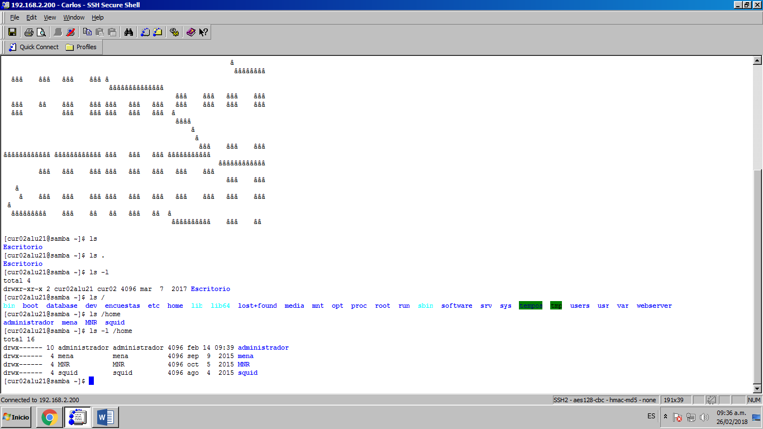

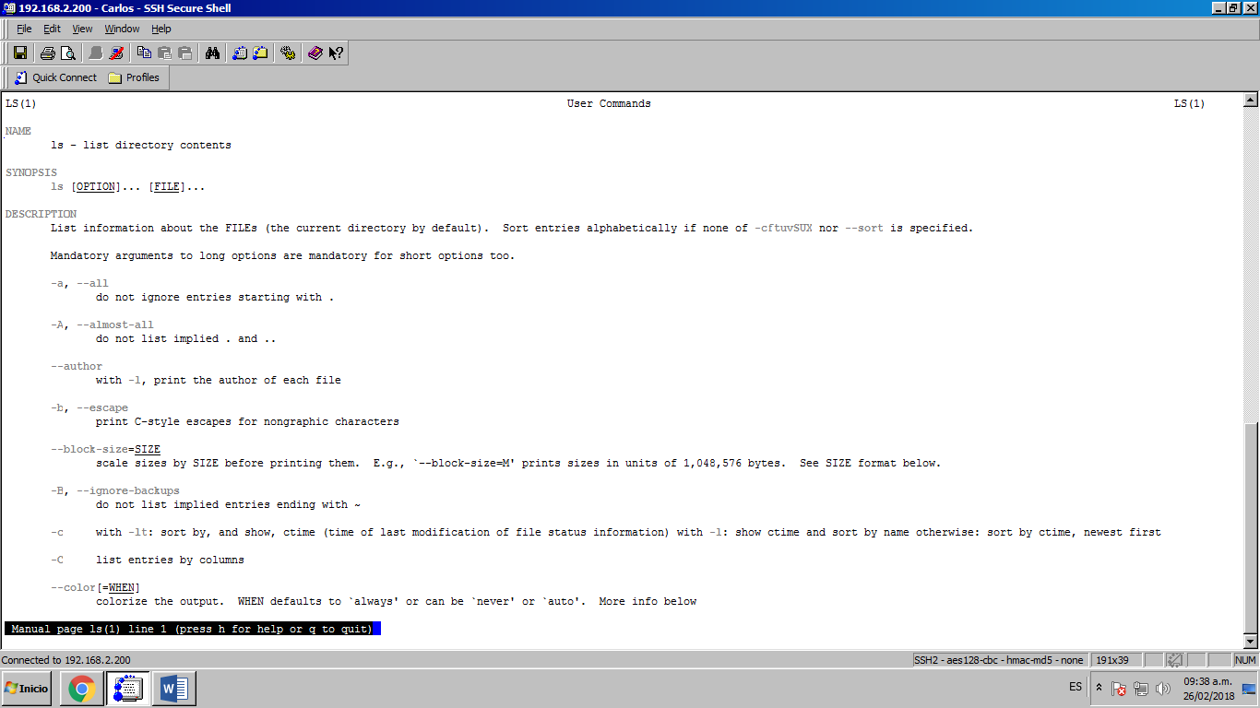

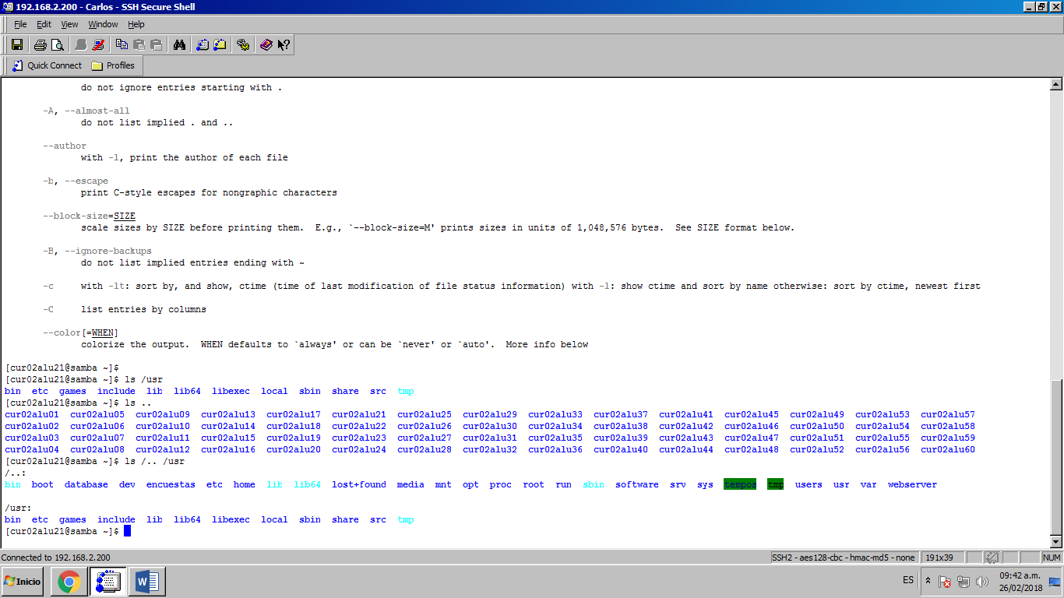

*Comando touch y Comando mkdir*

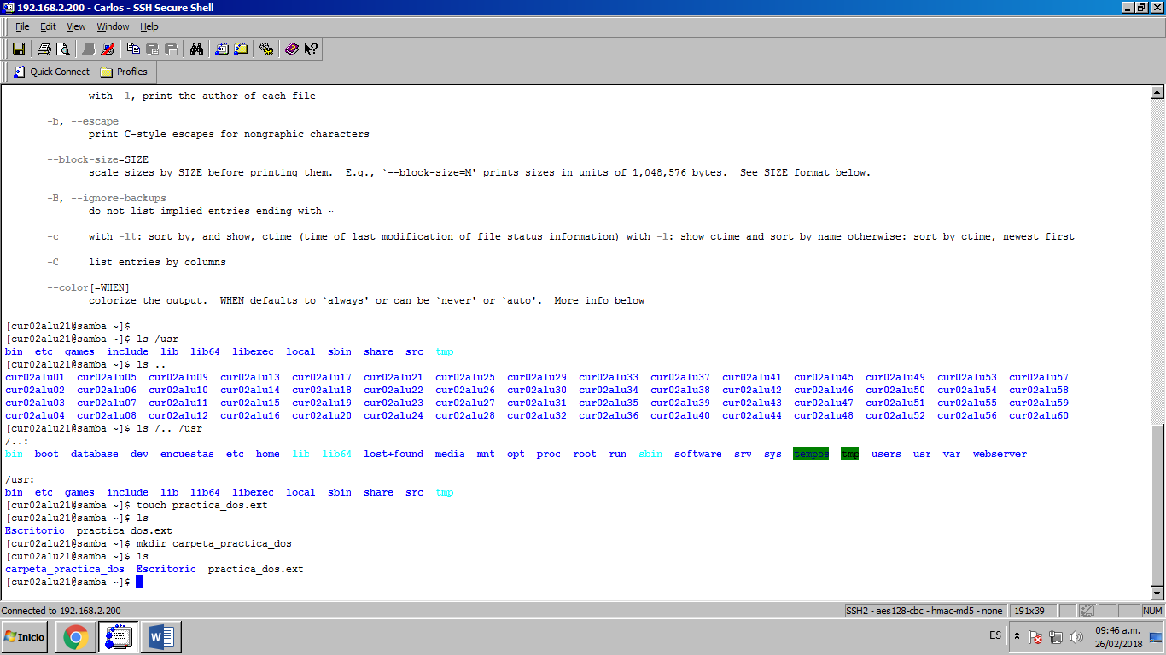

*Comando cd*

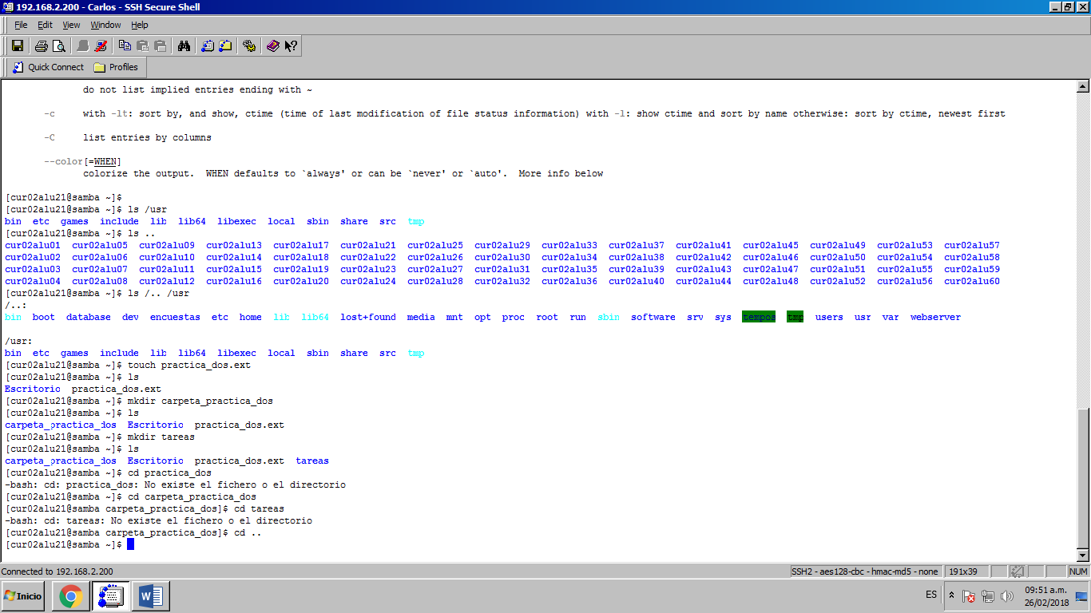

*Comando find y pw*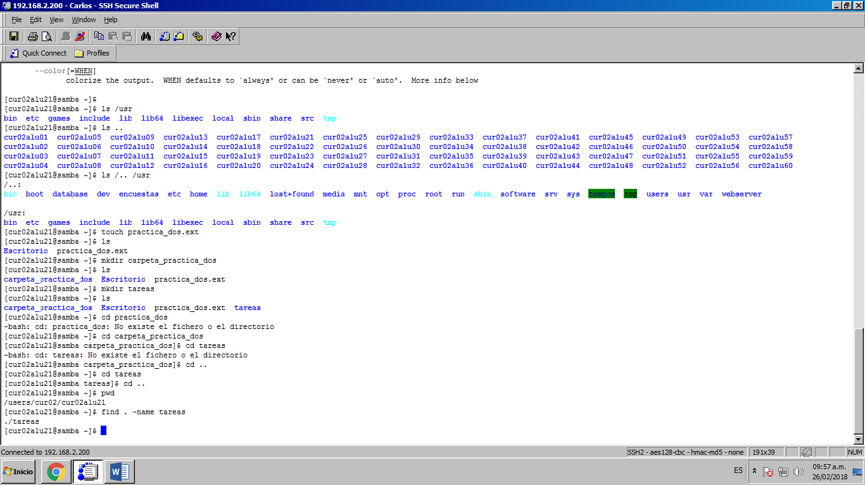

*Comando clear*

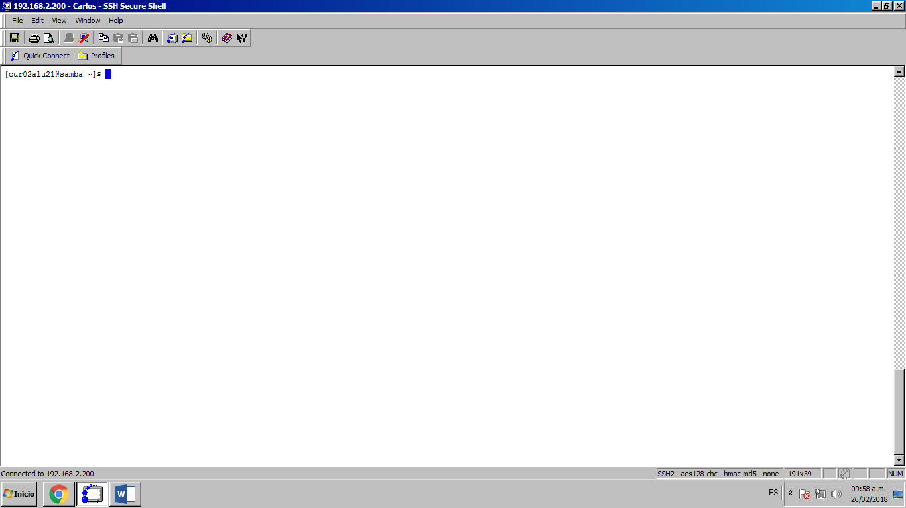

*Comando cp*

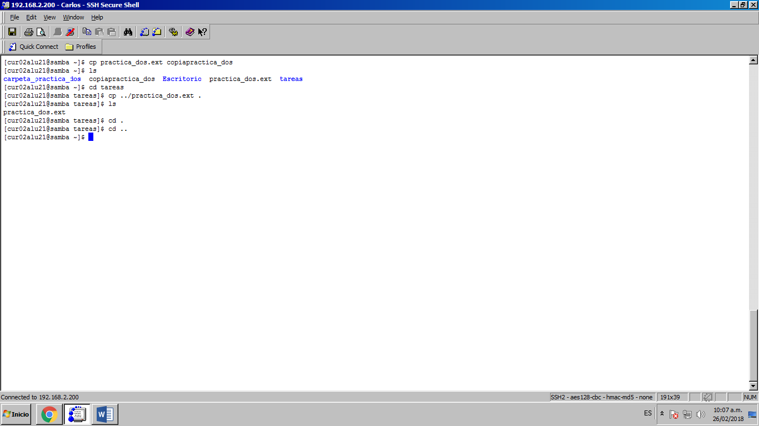

*Comando rm*

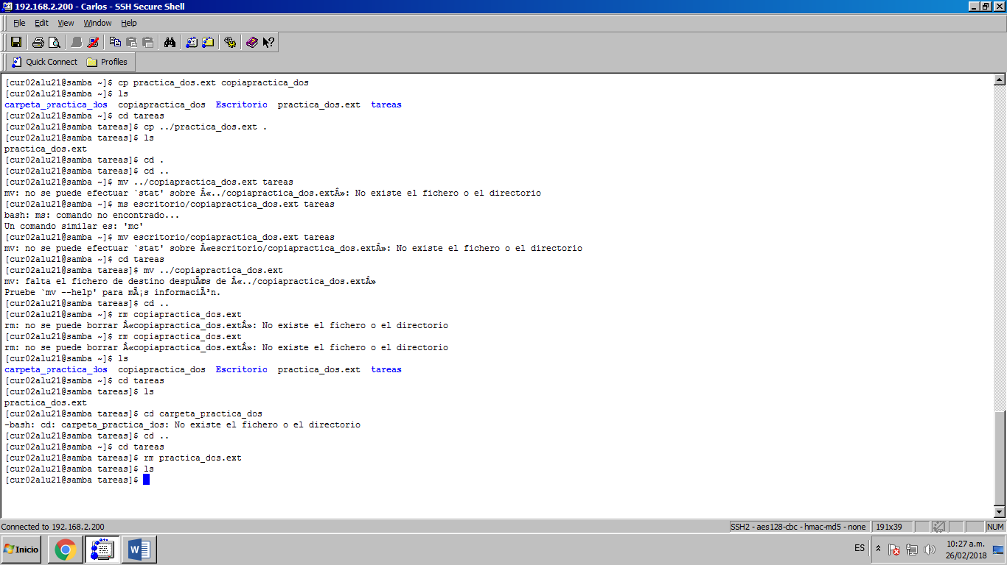

*Comando mv*

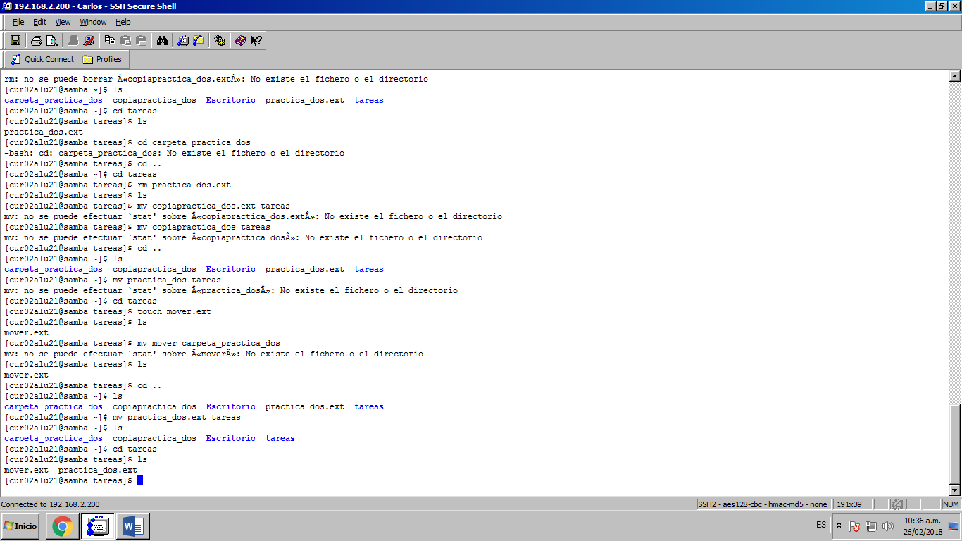

**Conclusiones.**

El objetivo se cumplió dado a que ingrese al programa para probar todos los comandos sugeridos por la práctica y aunque algunos me costaron un poco de trabajo porque me marcaba error al final pude meter todos de manera exitosa y gracias a eso pude ver para que funcionaban y más adelante podre usarlos dado a que ya los conozco y ya se para que funcionan.